**TỔNG HỢP NHU CẦU XÂY DỰNG PHẦN MỀM**

**Quản lí kinh doanh, sản xuất**

# Mục đích, yêu cầu, nhu cầu đầu tư

## Mục đích

Xây dựng phần mềm Quản lí kinh doanh để đáp ứng nhu cầu của công ty cổ phần Filter Masterbatch trong công tác quản lí kinh doanh.

## Yêu cầu, nhu cầu đầu tư

Nhằm thống nhất thông tin giữa các bộ phận cũng như bao quát toàn bộ hoạt động sản xuất, kinh doanh của công ty phục vụ công tác quản lý vận hành, phần mềm xây dựng cần đáp ứng các yêu cầu sau:

+ Quản lý đầy đủ thông tin khách hàng

+ Quản lý đầy đủ thông tin của danh mục hàng hóa được sản xuất.

+ Quản lý thông tin các chương trình hỗ trợ giá của công ty.

+ Quản lý được vị trí lưu trong kho của hàng hóa, vật tư, nguyên liệu nhằm phục vụ tốt cho công tác giám sát, xuất kho cũng như kiểm kê.

+ Quản lý toàn bộ thông tin báo giá chi tiết đến từng khách hàng, từng hàng hóa tại mỗi thời điểm. Cho phép phân cấp, phân quyền đề xuất, phê duyệt báo giá.

+ Quản lý chi tiết công nợ đối với từng khách hàng, từng đơn hàng.

+ Cho phép liên thông giữa các phòng ban đảm bảo thông tin thống nhất giữa các bộ phận.

+ Lập, điều chỉnh kế hoạch sản xuất dựa trên kế hoạch bán hàng hàng tháng và đơn đặt hàng của khách hàng.

+ Phát lệnh sản xuất và quản lý các lệnh đã phát, các lệnh dự kiến theo kế hoạch sản xuất đã lập.

+ Thống kê nguyên liệu cấp, sản lượng sản xuất, khối lượng chi tiết đến từng ngày, từng ca, từng máy và từng công nhân thực hiện.

+ Tính toán lương theo sản phẩm, lương theo doanh số chi tiết cho từng nhân viên.

# Thuyết minh giải pháp

## Danh sách tác nhân hệ thống

|  |  |  |  |
| --- | --- | --- | --- |
| STT | Kí hiệu | Tên tác nhân | Vai trò trong hệ thống |
| 1 | LĐ | Lãnh đạo công ty | Là lãnh đạo công ty quản lí toàn bộ nhân viên, sản xuất, kinh doanh của công ty. |
| 2 | NVKD | Nhân viên kinh doanh | Là nhân viên phụ trách toàn bộ kinh doanh của công ty. |
| 3 | KT | Kế toán | Là người thực hiện tính toán lương thưởng của nhân viên và quản lí dòng tiền sản xuất của công ty. |
| 4 | LOGICTIS | Nhân viên hỗ trợ | Là người kiểm soát vận chuyển, vị trí của hàng hóa từ lúc bắt đầu ra khỏi nơi sản xuất |
| 5 | NVMH | Nhân viên mua | Là người chịu trách nhiệm thu thập mẫu hàng, và hàng hóa |

## Mô tả trường hợp sử dụng

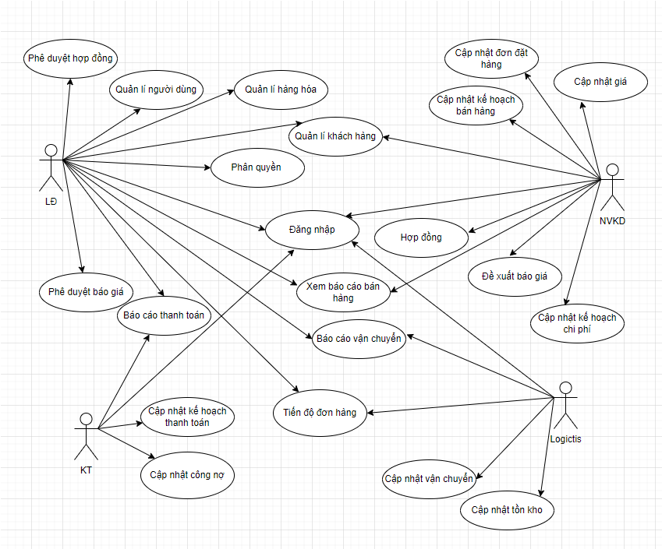

## Các yêu cầu phi chức năng

### Yêu cầu đối với cơ sở dữ liệu

* Thông tin dữ liệu được thiết kế và lưu trữ trên hệ quản trị cơ sở dữ liệu đảm bảo tính bảo mật, an toàn thông tin, dễ dàng và thuận tiện chỉnh sửa
* Các bảng dữ liệu được thiết kế với các liên kết và ràng buộc đảm bảo tính toàn vẹn của dữ liệu
* Việc truy xuất của dữ liệu được thực hiện một cách nhanh chóng
* Có thiết lập chế độ sao lưu định kì, đột xuất
* Cho phép phục hồi dữ liệu để tránh việc bị mất dữ liệu do sự cố xảy ra.

### Yêu cầu về giao diện người sử dụng

* Tiêu chuẩn về bộ kí tự và mã hóa Tiếng việt: TCVN 6909:2001
* Thanh công cụ cho các tính năng của ứng dụng
* Menu điều hướng rõ rang
* Sử dụng các icon một cách thống nhất
* Màn hình thao tác đơn giản than thiện với người dùng

### Yêu cầu về logic nhập liệu

* Dữ liệu được kiểm tra ngay thời điểm người dùng nhập dữ liệu vào ô nhập
* Hiển thị thông báo ngay hoặc không cho nhập khi người dùng nhập dữ liệu không hợp lệ;
* Các ô nhập phải hiển thị dấu thông báo ô nhập là bắt buộc hoặc tùy chọn nhập dữ liệu cho người dùng;
* Các ô nhập cần có định dạng của dữ liệu nhập chuyên biệt ví dụ: Ô nhập ngày tháng, Ô nhập số…;
* Thứ tự các ô nhập tuân theo đúng logic của văn bản cần nhập , người dùng có thể sử dụng bàn phím (không cần chuột) để di chuyển tới các ô nhập này;
* Đối với các ô nhập có dữ liệu cố định như: Danh mục, Ngày tháng, Danh sách cụ thể cần hỗ trợ hiển thị danh sách để người dùng chọn mà không cần nhập;
* Việc nhập dữ liệu trên hệ thống đảm bảo ràng buộc xử lý logic nghiệp vụ của chương trình.

# Bảo hành, hỗ trợ kĩ thuật

## 3.1 Bảo hành

Bảo hành phần mềm trong thời gian 12 tháng kể từ ngày ký biên bản nghiệm thu tổng thể hợp đồng, nội dung bảo hành căn cứ trên hợp đồng.

## Hỗ trợ kĩ thuật

* Trường hợp hết thời hạn miễn phí bảo hành, đơn vị thi công phải đảm bảo cung cấp dịch vụ bảo trì, bảo dưỡng khi chủ đầu tư có yêu cầu;
* Chi phí bảo trì, bảo dưỡng, hỗ trợ vận hành, khai thác hệ thống sẽ được thực hiện bằng thương lượng và ký kết hợp đồng dịch vụ bảo trì.

# Dự kiến tiến độ

|  |  |  |  |
| --- | --- | --- | --- |
| STT | Trình tự thực hiện | Nội dung | Thời gian thực hiện |
| 1 | Khảo sát | - Lấy yêu cầu từ phía bên khách hàng | 1 tuần |
| 2 | Xây dựng | - Phân tích yêu cầu khách hàng  - Vẽ sơ đồ luồng xử lý các yêu cầu  - Lập đối tượng trong bài toán  - Thiết kế cơ sở dữ liệu  - Phân tích chức năng  - Thiết kế giao diện người dùng  - Xây dựng các chức năng  - Test chức năng | 2 tháng |
| 3 | Kiểm thử và hoàn thiện | - Test chi tiết của chức năng, luồng xử lí chi tiết  - Chạy thử nghiệm  - Hoàn thiện phần mềm | 2 tuần |
| 4 | Triển khai, bàn giao, nghiệm thu | - Triển khai phần mềm bên khách hàng  - Cài đặt phần mềm  - Đào tạo sử dụng phần mềm  - Nghiệm thu, thanh toán | 1 tuần |
| 5 | Bảo hành, hỗ trợ | - Xử lí sự cố gặp phải trong khi sử dụng phần mềm  - Hỗ trợ chỉnh sửa khi sử dụng | 12 tháng kể từ ngày nghiệm thu hệ thống |